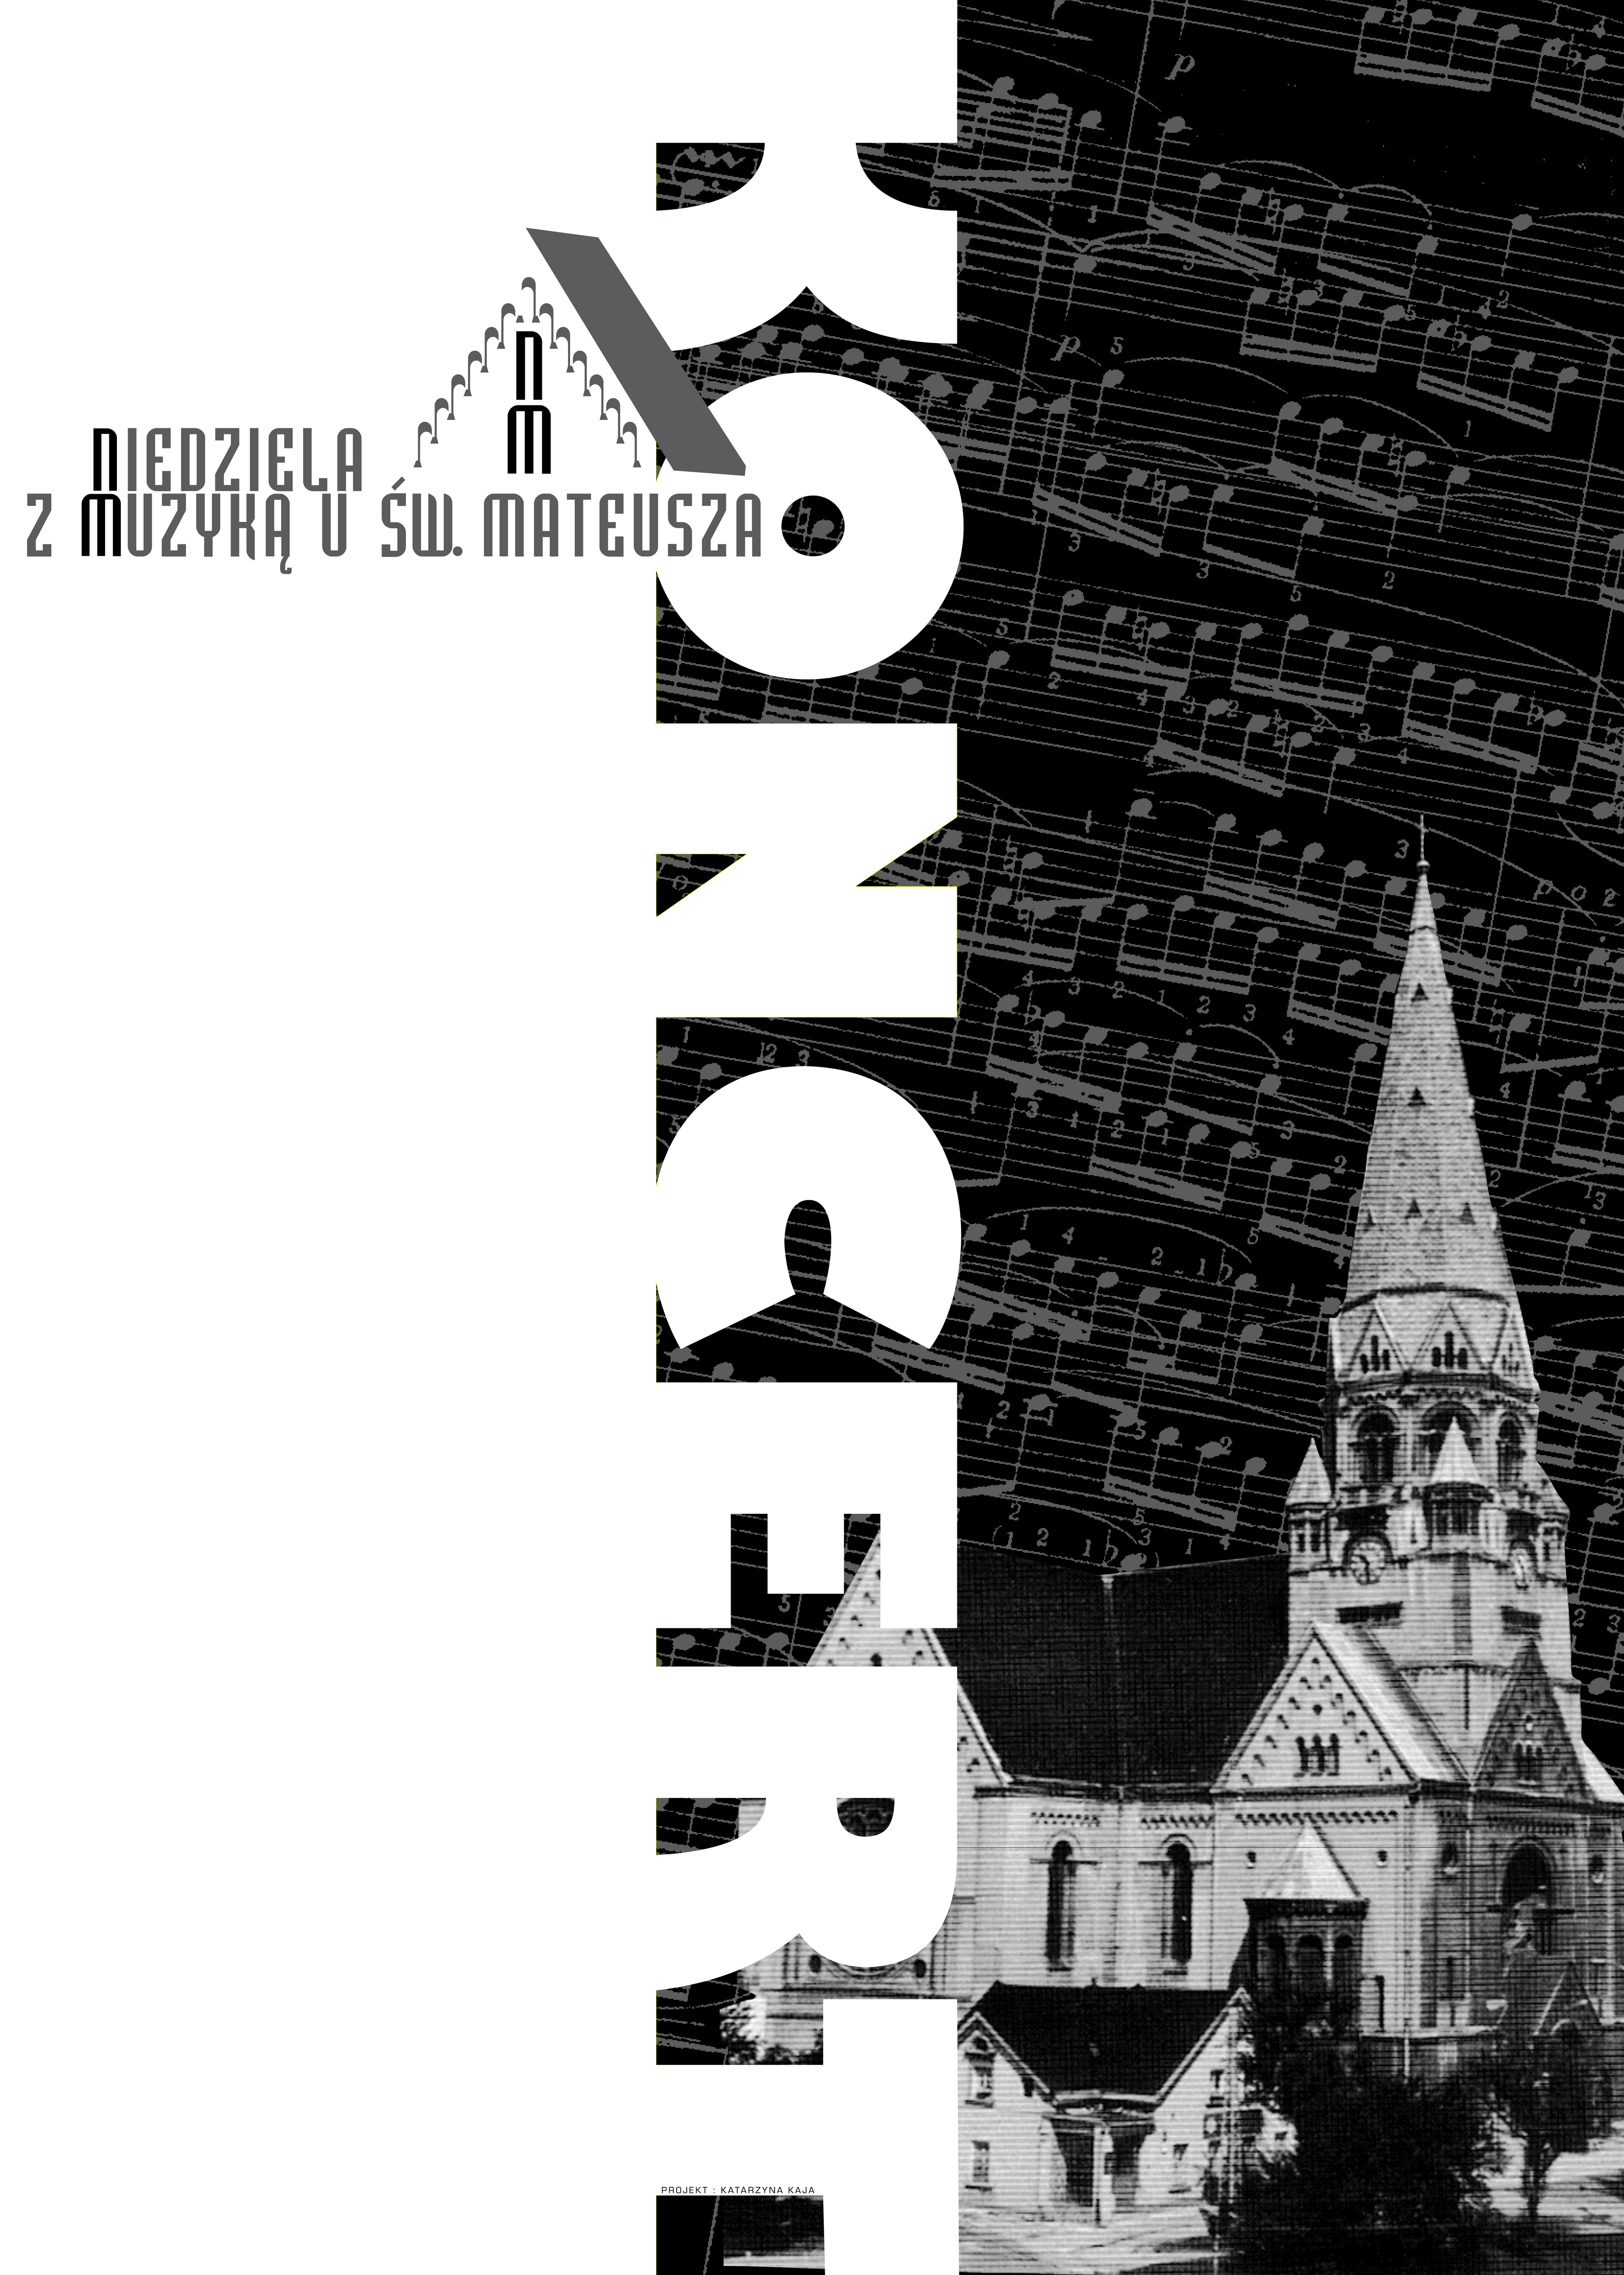
PATRONAT HONOROWY



ORGANOWY

Wykonawca
Józef
Kotowicz

2 czerwca 2024 r.
godz. 17⁰⁰

W PROGRAMIE UTWORY M. IN.:

J.S.BACHA, E. ELGARA,
M. SURZYŃSKIEGO,
F. MENDELSSOHNA-BARTHOLDY

KOŚCIÓŁ EWANGELICKO-AUGSBURSKI
ŚWIĘTEGO MATEUSZA
ŁÓDŹ, UL. PIOTRKOWSKA 279/283
WSTĘP WOLNY

PROWADZENIE KONCERTU
ALEKSANDRA BĘBEN

KIEROWNICTWO ARTYSTYCZNE
IRENA WISEŁKA-CIEŚLAR

ORGANIZATOR KONCERTU
PARAFIA EWANGELICKO-AUGSBURSKA
ŚWIĘTEGO MATEUSZA W ŁODZI
ORGANY DO KONCERTU PRZYGOTOWUJE


PATRONAT MEDIALNY



